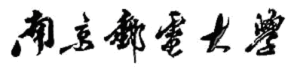

网络安全课程设计报告

题 目：基于RSA数字签名应用程序设计与实现

专 业：______ 网络工程____________

姓 名：_______ __________________

学 号：______ __________

指导教师：_________________________

2025 年 4 月 27 日

课程目标 |  | 评价准则 |  |  | 计分
课程目标1：培养学生通过文献查阅与资料收集，运用所学安全理论知识分析安全课题的实验原理。(20分) |  | 能够掌握选定课题的网络安全基本原理与机制，分析研究问题。
课程目标2：培养学生针对所给安全问题提出详细设计解决方案的能力，并能对已有的安全方案提出一点新的思考和改进。（20分） |  | 在掌握安全原理基础上，能够根据具体课题设计具体安全方案，完成总体设计和各模块详细设计，且方案合理可行。
课程目标3：培养学生科学编写安全软件能力，利用编程语言具体实现所提出的设计方案，运行并测试，分析解释测试结果，总结开发过程遇到的问题（50分） |  | 编程实现课题要求的各功能，程序界面友好，能流畅演示各项功能，答辩时正确完整地回答指导老师关于课题的问询。反映其对网络安全相关理论和知识及实践操作具有较好的理解和掌握（30分）
 |  | 2. 具备一定的语言表达能力与文字处理能力，报告内容和数据详实，格式规范，图表清晰。（20分）
课程目标4：培养学生对现代常见网络安全软硬件安装、配置网络安全环境使用能力。（10分） |  | 能够为解决安全特定问题搭建安装网络攻防运行环境，选择合适的编程开发语言与平台。
网络安全课程实践能力测评总分
指导教师： 年 月 日
平时成绩（10%） | 能力测评总分（90%） |  | 总成绩 | 等级

基于RSA数字签名应用程序设计与实现
- 设计目的和任务
为了防止Alice和Bob双方发送信息或文件发生抵赖，我们决定通过使用RSA数字签名的方式，设计编写程序代码来实现该程序功能。
以下为实现该设计的相关任务：
- 根据数字签名算法流程，Alice或Bob发生的信息或文件包括原始消息以及签名，签名是针对散列函数SHA对原始消息散列值进行签名。
- 程序中的签名算法采用RSA算法实现
- 在Bob或Alice收到消息后，需要设计验证签名及原始消息是否完整的功能。
- 设计友好的图形用户界面。
- 设计原理
本设计的大致原理如下：
- 数字签名的作用
在通信过程中，发送方（Alice 或 Bob）需要对发送的消息或文件进行签名，接收方验证签名以确保：
消息完整性：消息未被篡改。
身份认证：消息确实来自声称的发送者。
不可抵赖性：发送方无法否认自己发送过该消息。
- RSA数字签名流程
本次设计采用RSA-PSS签名方案，具体设计流程如下：
（1）发送方签名过程
计算消息的哈希值：使用SHA-256对原始消息或文件内容计算哈希值H(M)。
使用发送方公钥解密签名：用发送方的公钥解密签名Sig，得到原始哈希值H(M)。
比对哈希值：检查H(M')是否等于H(M)。一致说明消息没有被篡改，不一致则说明消息可能被篡改，或者签名无效。
- 防抵赖性的实现
由于签名只能由发送方的私钥生成，接收方可以用发送方的公钥验证签名。因此：发送方无法否认，因为只有其私钥能生成有效签名；接收方无法伪造，因为接收方没有发送方的私钥，无法伪造合法签名。
4. RSA算法原理
RSA是一种非对称加密算法，其核心公式如下：
（1）密钥生成：
① 选择两个大素数 p 和 q，计算 n = p × q。
② 计算欧拉函数 ϕ(n) = (p−1)(q−1)。
③ 选择公钥指数 e，满足 1 < e < ϕ(n) 且 gcd(e,ϕ(n)) = 1。
④ 计算私钥指数 d，满足 d ≡ e⁻¹ (mod ϕ(n))。
⑤ 公钥：(e, n)，私钥：(d, n)
（2）加密/签名：
加密（或签名生成）：c ≡ m^{e} (mod n)
解密（或签名验证）：m ≡ c^{d} (mod n)
5. SHA-256哈希算法
SHA-256（Secure Hash Algorithm 256-bit）属于密码学哈希函数，具有以下特性：固定输出长度：无论输入大小，输出始终为256位（32字节）。抗碰撞性：难以找到两个不同输入 M₁≠M₂，使得SHA-256(M₁) = SHA-256(M₂)。单向性：无法从哈希值反推原始消息。
6. RSA-PSS签名方案流程
本系统采用RSA-PSS（Probabilistic Signature Scheme）签名方案，相比传统RSA签名具有更强的安全性。其工作流程分为签名生成和签名验证两个阶段：
（1）发送方签名生成：发送方（Alice或Bob）使用SHA-256对原始消息计算固定长度的哈希值H(M)，确保数据完整性。然后，发送方使用自己的RSA私钥对H(M)进行加密，生成数字签名Sig，并随原始消息一起发送。具体流程：
① 计算消息哈希：
② PSS编码（增强安全性）：添加随机盐值（salt）和填充，生成编码后的消息EM。
③ RSA私钥加密：
④ 发送数据：传输原始消息 M和签名Sig。
（2）接收方签名验证：接收方使用发送方的RSA公钥解密Sig，得到原始哈希值H(M)。接着，接收方独立计算接收到的消息的哈希值H(M')。若H(M') = H(M)，则验证通过，证明消息未被篡改且来源可信；否则，签名无效或消息已被篡改。具体流程如下：
① RSA公钥解密：
② PSS解码：提取哈希值 H(M)和盐值。
③重新计算哈希：
④ 比对验证：若 H(M′)=H(M)，则验证通过；否则，签名无效或消息被篡改。

三、实验环境和总体设计
实验环境：Windows 11 24H2, Python 3.10.16 Anaconda
系统总体设计：
系统采用C/S混合架构，每个节点既是客户端又是服务器，支持双向通信。整体分为四大大模块：密钥管理模块（KeyManager）、网络通信模块（NetworkManager）、日志模块（logger）、UI模块（main）。
四、详细设计步骤
本程序设计共分为四大模块，另外一位组员负责KeyManager和NetworkManager这两个模块的功能设计和代码编程。本人负责main和logger两部分的功能设计和代码编程。以下为相关模块的详细设计步骤：
1.日志管理模块（logger.py）:
功能：提供彩色日志输出、文件日志记录和日志文件管理。
核心类：ColorFormatter、get_logger
下图为该模块的设计流程图：
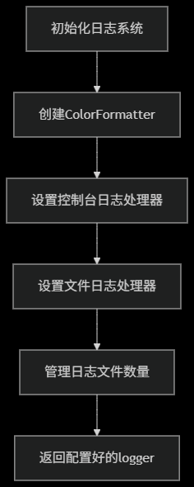

相关设计步骤说明：
彩色日志格式化（ColorFormatter类）
相关代码：
class ColorFormatter(logging.Formatter):
LEVEL_STYLES = {
"INFO": f"[{Fore.GREEN}INFO{Style.RESET_ALL}] ",
"DEBUG": f"[{Fore.BLUE}DEBUG{Style.RESET_ALL}] ",
# 其他级别类似...
}

def format(self, record):
record.pathname = os.path.relpath(record.pathname) # 缩短路径显示
log_msg = super().format(record)
# 替换日志级别文本为带颜色的版本
if record.levelname in self.LEVEL_STYLES:
log_msg = log_msg.replace(record.levelname, self.LEVEL_STYLES[record.levelname])
return log_msg
颜色定义：通过colorama为不同日志级别（INFO/DEBUG/WARNING等）添加颜色标识。
路径处理：os.path.relpath 将绝对路径转为相对路径，提升日志可读性。
文本替换：重写format()方法，将原始日志中的级别文本替换为带颜色的版本。

日志处理器配置（get_logger函数）
相关代码：
def get_logger(console_level=logging.INFO, max_log=MAX_LOG):
logger = logging.getLogger("logger")
if logger.hasHandlers():
return logger # 避免重复添加Handler

# 控制台Handler（彩色输出）
console_handler = logging.StreamHandler()
console_handler.setLevel(console_level)
console_handler.setFormatter(ColorFormatter(
fmt="%(asctime)s.%(msecs)03d %(levelname)s[%(pathname)s:%(lineno)d] %(message)s",
datefmt="%Y-%m-%d %H:%M:%S"
))

# 文件Handler（按时间命名）
os.makedirs(LOG_DIR, exist_ok=True)
log_filename = os.environ.get(LOG_FILENAME_ENV) or datetime.now().strftime("%Y-%m-%d_%H-%M-%S.log")
file_handler = logging.FileHandler(os.path.join(LOG_DIR, log_filename), encoding='utf-8')
file_handler.setFormatter(logging.Formatter(
fmt="%(asctime)s.%(msecs)03d [%(levelname)s] [%(pathname)s:%(lineno)d] %(message)s"
))

logger.addHandler(console_handler)
logger.addHandler(file_handler)
return logger
单例控制：通过 logger.hasHandlers() 避免重复初始化
双Handler配置：
控制台：使用自定义 ColorFormatter，日志级别由参数控制
文件：固定 DEBUG 级别，日志按时间戳命名（如 2023-01-01_12-00-00.log）
文件管理：通过 manage_log_files 自动清理旧日志

日志文件管理（manage_log_files函数）
检查logs/目录下的.log文件数量。
按文件名中的时间戳排序，删除最早的日志文件（保留最多MAX_LOG个）。

相关调用说明
被main.py的SecureMessagingApp调用，为所有模块（KeyManager、NetworkManager）提供统一日志服务。
通过set_log_level动态调整控制台日志级别（如调试模式切换）。

2.主程序模块（main.py）
功能：实现GUI界面、协调密钥管理和网络通信模块。
核心类：SecureMessagingApp
下图为该模块的设计流程图：
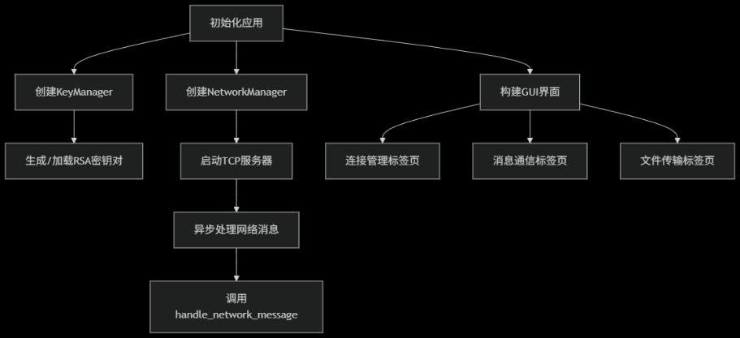
相关设计步骤说明：
初始化阶段
密钥管理：调用KeyManager生成或加载本地RSA密钥对（private_key.pem/public_key.pem）
网络服务：启动NetworkManager的TCP服务器；注册消息回调函数handle_network_message

GUI界面构建
标签页布局：
连接管理：显示IP输入框、待处理连接列表、已连接用户列表
消息通信：提供消息输入框、接收显示区、签名验证状态
文件传输：文件选择按钮、接收文件保存功能
动态更新：
每5秒自动刷新连接列表（schedule_refresh）
使用ttk.Treeview展示表格化数据

网络消息处理（handle_network_message）
消息类型分发：
if message_type == 'text_message':
# 显示消息 + 验证签名
elif message_type == 'file_message':
# 保存文件 + 验证签名
签名验证流程：
检查是否已存储发送方公钥
调用KeyManager.verify_signature验证消息/文件签名
在GUI显示结果（✓有效/✗无效）

定时刷新连接列表
代码如下：
def schedule_refresh(self):
self.refresh_connections() # 更新已连接列表
self.refresh_pending_connections() # 更新待处理请求
self.root.after(5000, self.schedule_refresh) # 5秒后重复
周期性任务：通过 root.after 实现每5秒自动刷新
数据同步：
refresh_connections：从 NetworkManager 获取最新连接状态，更新 ttk.Treeview 表格
refresh_pending_connections：同步待处理请求列表

核心功能方法
发送消息（send_message）：
使用KeyManager.sign_message对文本签名
通过NetworkManager.send_text_message发送
发送文件（send_file）：
读取文件二进制数据
对文件内容签名后发送
相关调用说明：
依赖KeyManager进行所有签名/验证操作
通过NetworkManager实现消息收发，利用其回调机制更新GUI

3. 模块间数据流示例
该示例流程图：
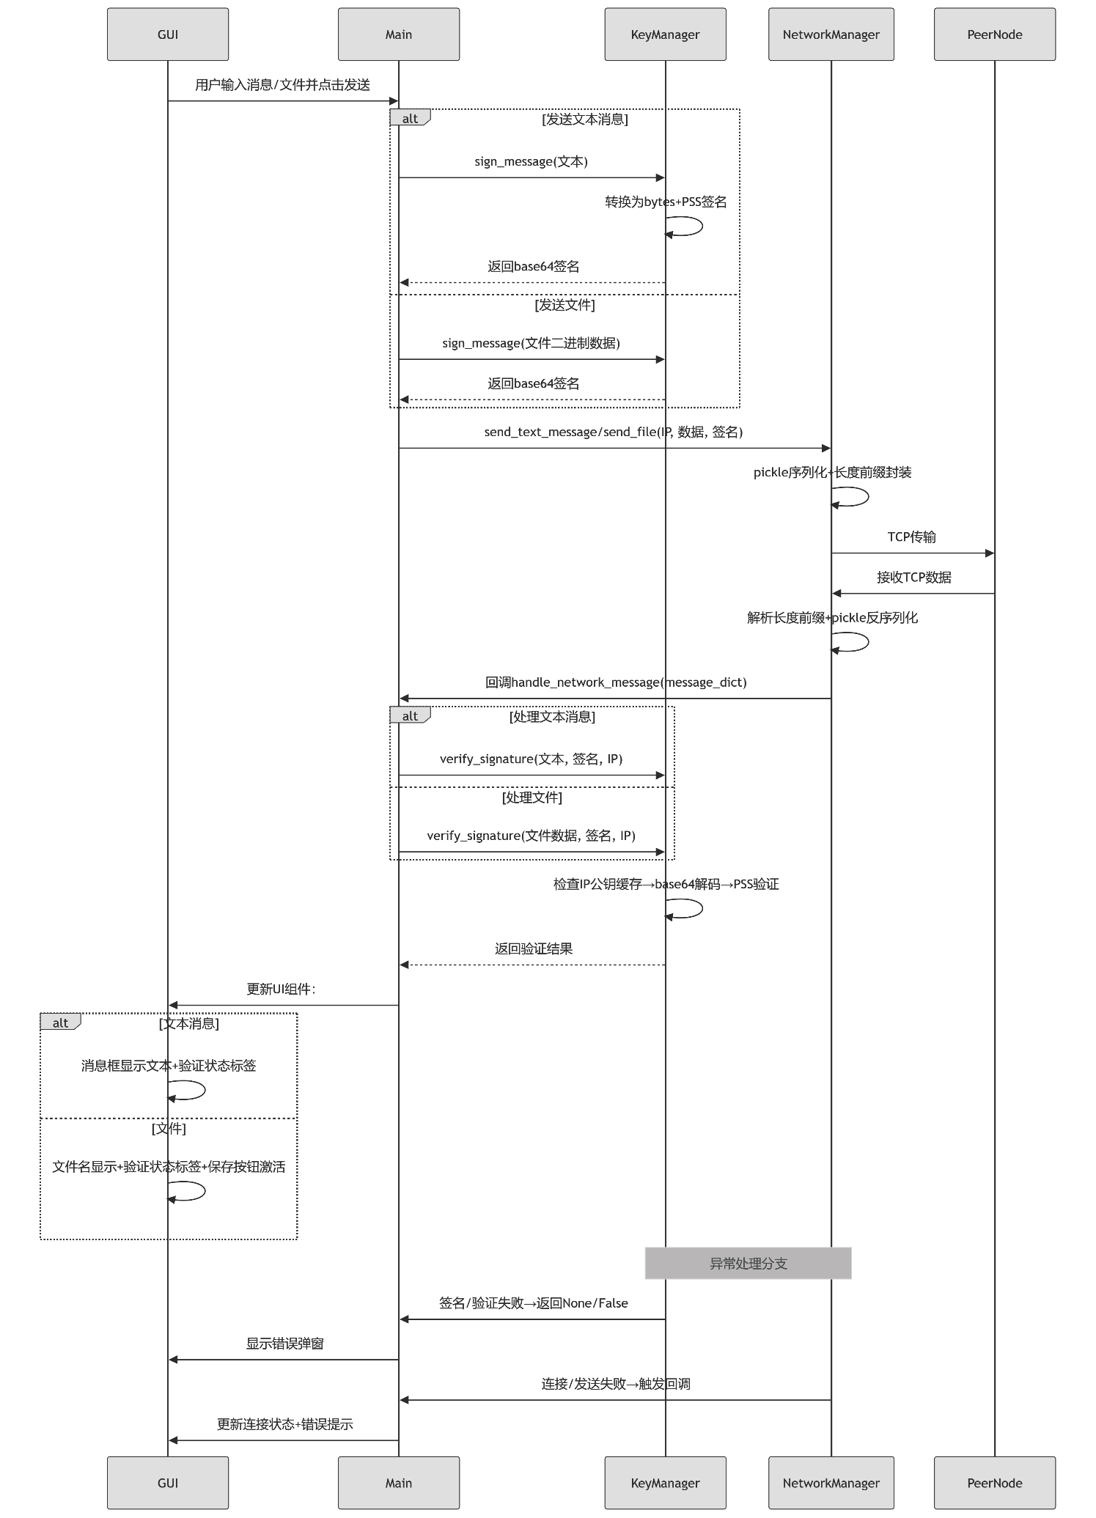
设计特点
日志模块：
颜色区分日志级别，提升可读性
自动清理旧日志文件，避免磁盘空间占用
主程序模块
采用事件驱动设计，通过回调处理网络消息
严格分离业务逻辑（签名/网络）与界面更新
异常处理覆盖文件操作、网络通信等关键路径
安全设计
所有消息/文件强制签名，实现端到端验证
公钥通过安全通道交换（连接建立后立即发送）

五、结果测试与分析
连接管理：
当运行本程序时会出现以下弹窗，在目标IP地址处输入对方IP地址即可放送连接请求，随后对方会在待确认连接请求框内显示发送方的IP地址。接收方点击框内的请求，并选择“接受”，即可连接至发送方。双方界面展示如下：

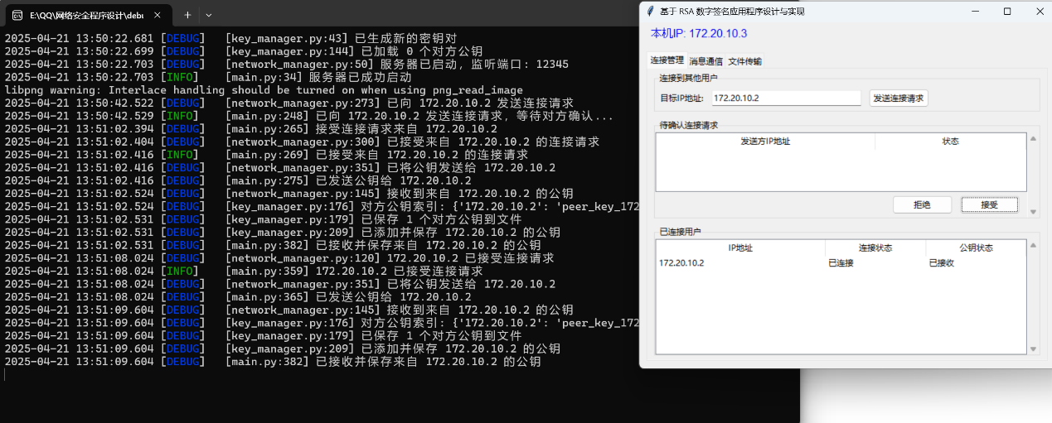
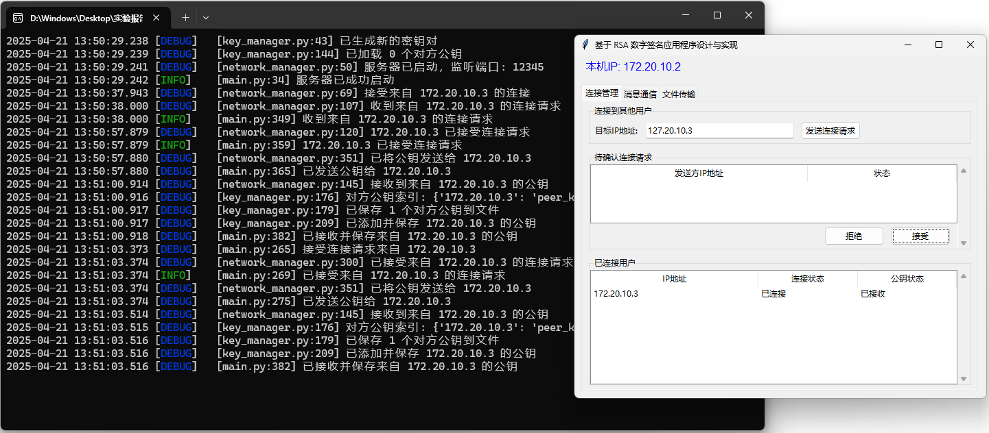

消息通信：
该部分用于发送方和接收方进行消息传递，发送方在消息内容框内发送消息即可发送至接收方，签名验证会显示“签名有效，消息完整”。双方界面如下：
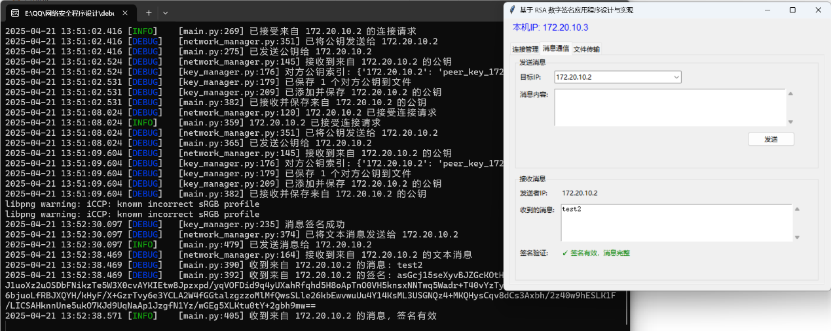
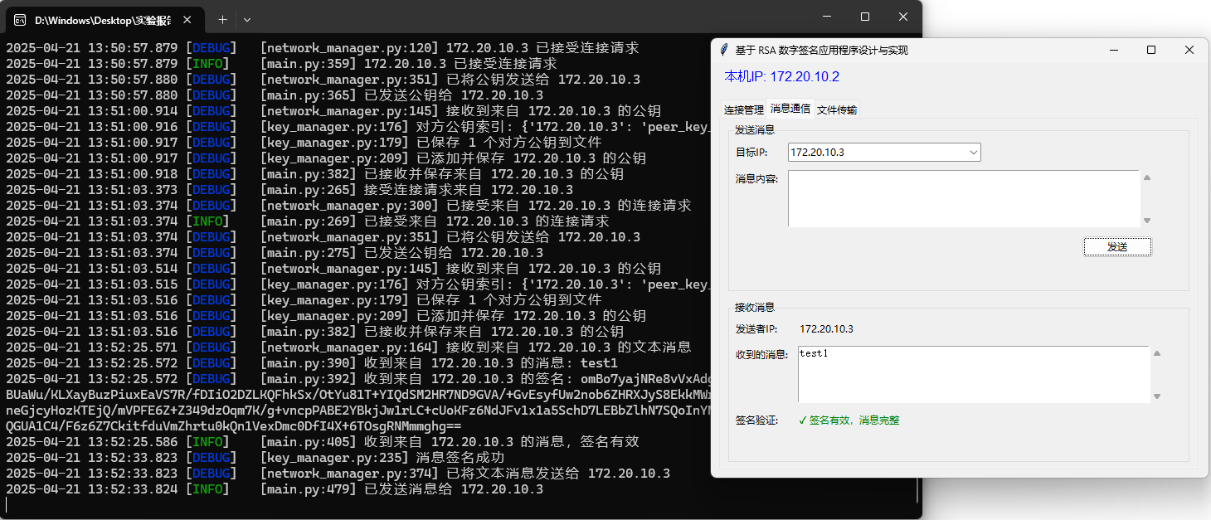

文件传输：
该部分用于发送方和接收方进行文件传输，各个部分功能与消息通信基本一致。双方界面如下：
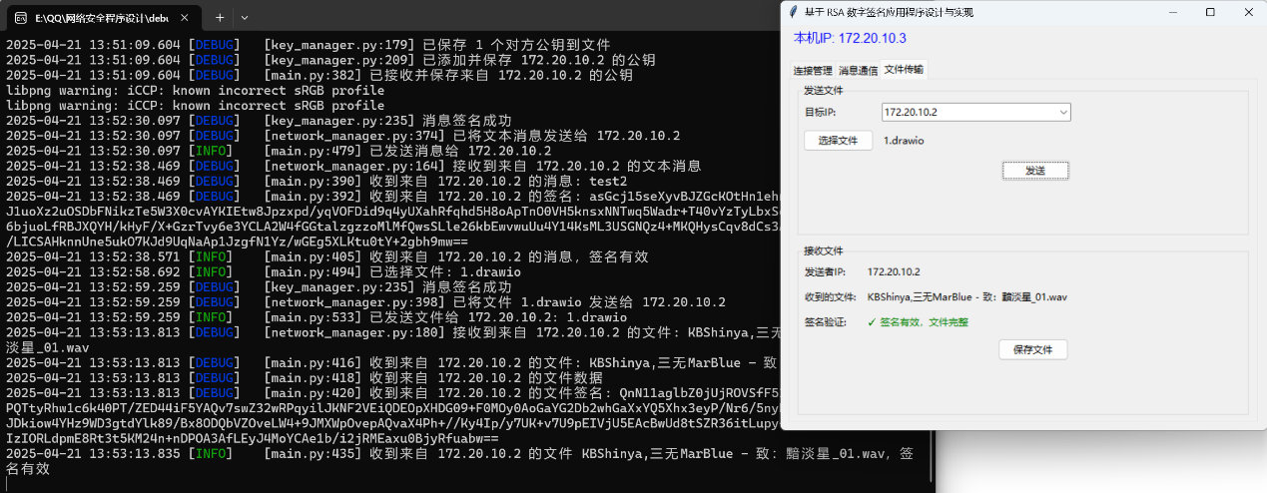
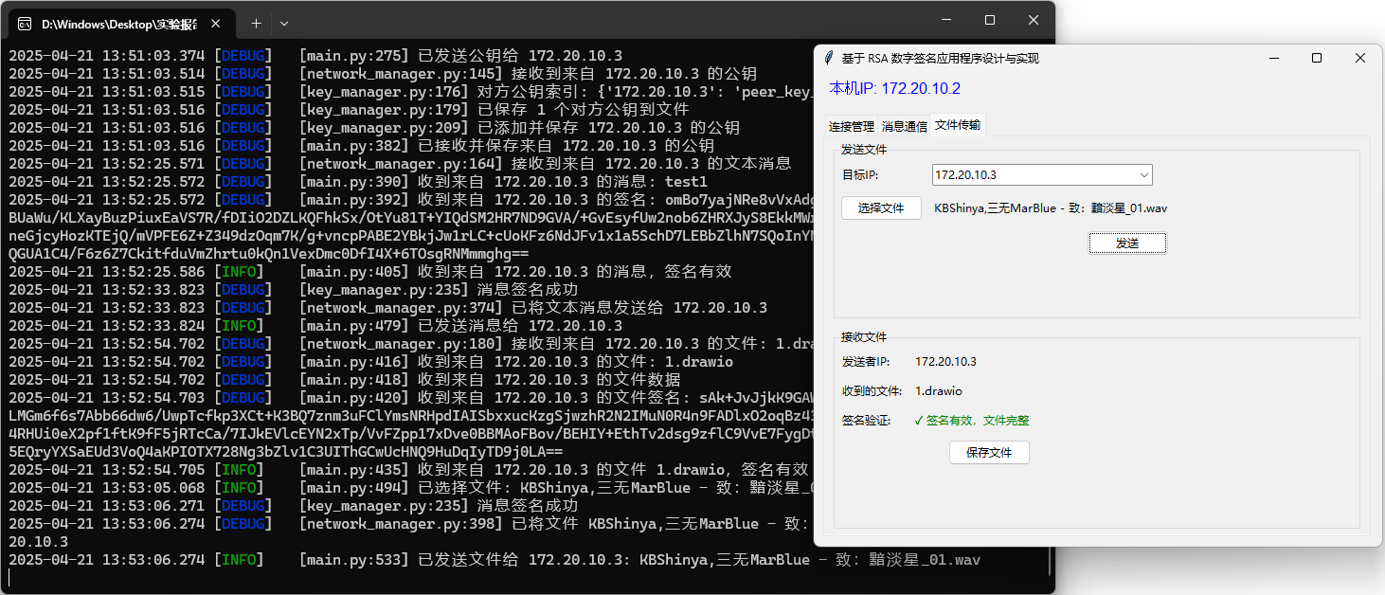
为防止出现建立稳定连接后，秘钥被恶意修改但还能建立稳定连接，我们采用每过固定时间进行一次秘钥发送与接收，确保通信的安全性。下图的日志记录能体现该功能：
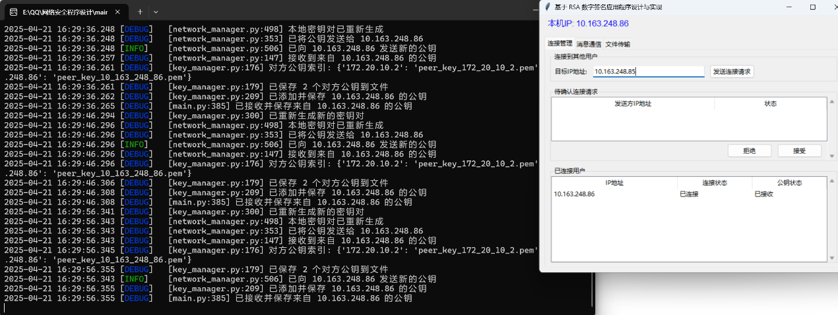
当一方退出程序后，会提示对方关闭了连接：
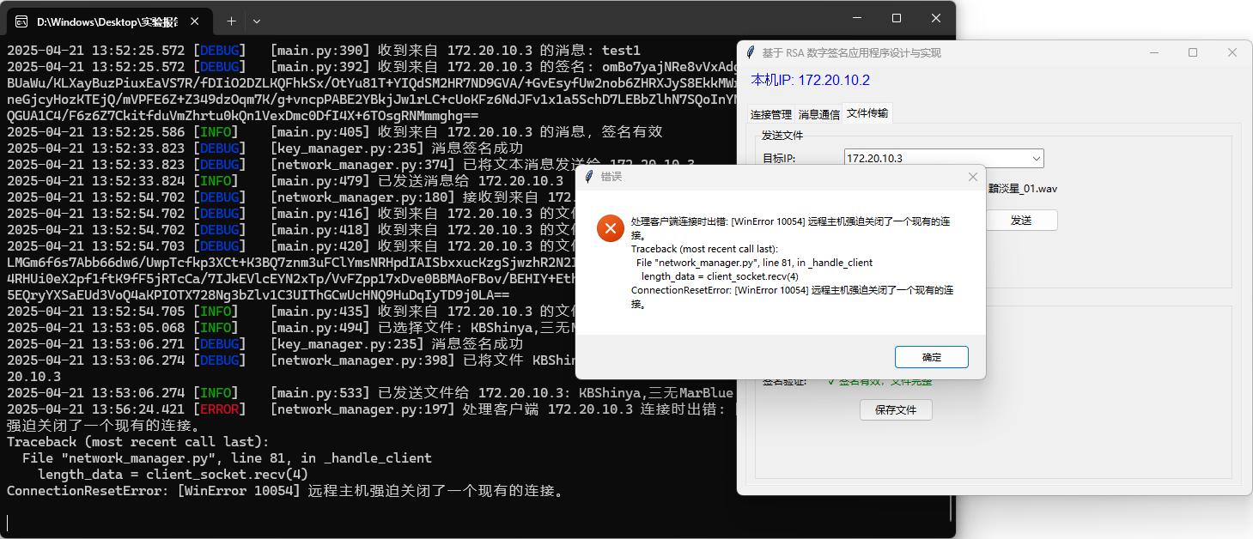

异常情况1：私钥被修改
当程序运行已经生成了密钥对之后，如果一方对自己的私钥进行了修改，再次运行程序时，会弹出以下情况：
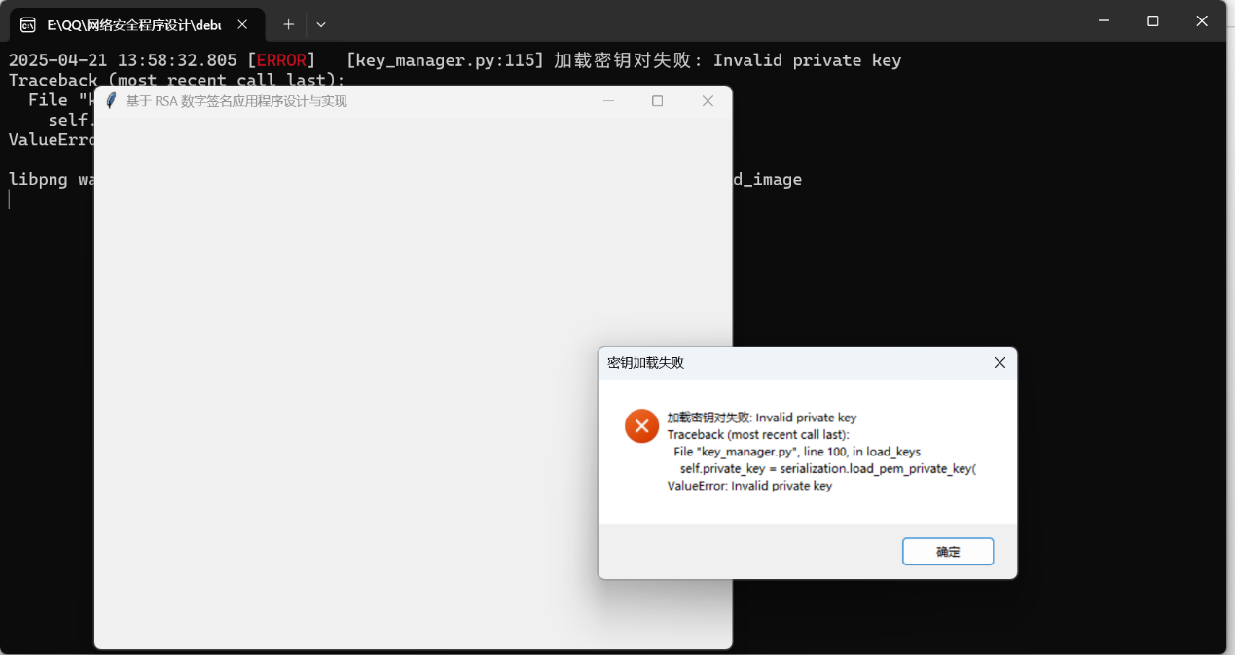
提示加载密钥对失败。

当秘钥被修改，消息和文件的传输都会被影响，情况如下图所示：
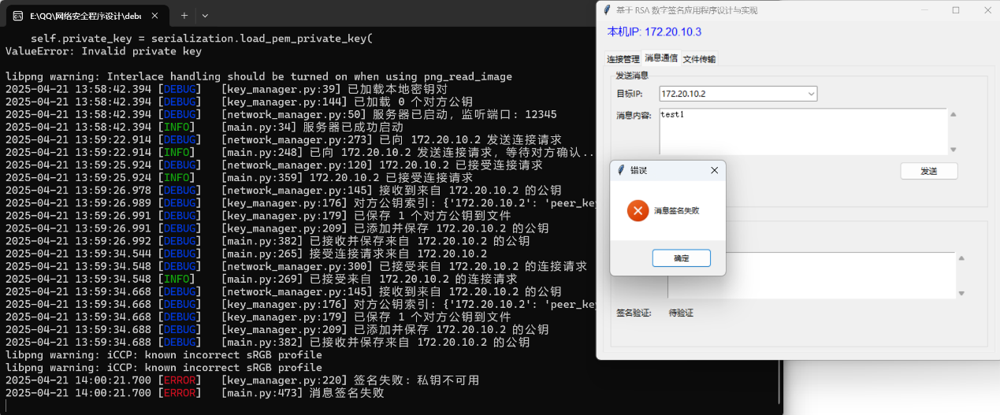
文件传输与消息通信情况一致，均显示消息签名失败，无法进行发送和接收功能。

异常情况2：公钥被修改
当程序运行已经生成了密钥对之后，如果一方对自己的公钥进行了修改，再次运行程序时，一样会弹出下图情况：

提示加载密钥对失败。

公钥被修改的情况与私钥不同，公钥被修改后，接收方可以正常接收发送方的连接。此时发送方可以正常进行消息和文件传输，接收方也能正常接收消息，但是会提示验证签名失败，并且下方的签名验证会提示：“签名无效，消息可能被篡改”。如下图所示：
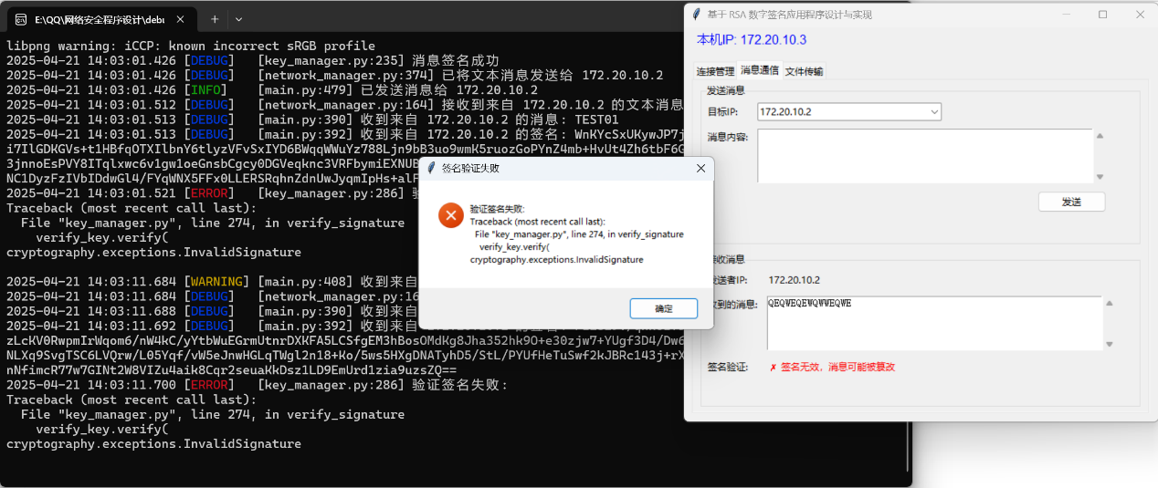

以上为本程序会出现的两种异常情况。

六、存在的问题
1.日志logger模块
（1）日志文件无限增长导致磁盘占满
问题：在调试的时候发现，程序长时间运行后，logs/ 目录下积累大量日志文件，占用过多磁盘空间。
思考与解决：因为未限制日志文件数量，每次运行生成新文件，导致日志文件无限增长，占用过多磁盘空间。在get_logger 函数中调用manage_log_files来解决问题：
if not log_filename:
log_filename = datetime.now().strftime("%Y-%m-%d_%H-%M-%S.log")
os.environ[LOG_FILENAME_ENV] = log_filename
manage_log_files(LOG_DIR, max_log) # 调用日志清理逻辑
通过 manage_log_files 实现了日志数量限制，防止因为日志无限增长导致磁盘空间被占用过多。

2.main模块
（1）GUI冻结（未响应）
问题：发送大文件或处理网络消息时，GUI界面卡死，无法操作。
思考与解决：在研究了原来代码之后，发现是因为主线程同步执行耗时操作（如文件签名、网络通信）。我选择将耗时任务放入子线程执行（例如send_file），然后使用threading和after异步处理：
# NetworkManager._handle_client 中启动线程处理消息
client_thread = threading.Thread(target=self._handle_client, args=(client_socket, client_ip))
client_thread.daemon = True
client_thread.start()

# 主界面定时刷新
self.root.after(5000, self.schedule_refresh)

（2）签名验证结果反馈延迟
问题：收到消息后，签名验证状态未立即显示在GUI上。
思考与解决：因为我在原来代码中，handle_network_message回调中直接调用 KeyManager.verify_signature，未考虑GUI线程安全。现在直接在回调中更新UI：
def handle_network_message(self, message_dict):
# ...
self.signature_verification.config(text="✓ 签名有效", foreground="green")

七、总结
本次的RSA数字签名应用程序设计让我收获了许多。我通过完整的程序开发，不仅深入学习了数字签名的核心原理，更是能够掌握将理论知识转化为实际应用的能力。本次程序设计的系统采用模块化的设计方式，将功能划分为日志管理、密钥管理、网络通信和用户界面四大模块，这种设计提升了程序代码的可维护性和扩展性，方便后续对程序功能进行更新。此外，通过解决GUI界面卡顿问题，我掌握了异步任务处理的技巧，这对我来说是很大的提升。
在调试过程中遇到的问题让我学会了如何静下心来解决问题。在最初我发现日志文件无限增长的问题，让我意识到资源管理以及合理分配的重要性。针对GUI线程阻塞的问题，我通过将耗时操作移至子线程的解决方法，不仅解决了我遇到的问题，还丰富了我处理问题的经验。这些设计过程中遇到的问题在极大程度上帮助我提升我的调试能力和解决问题的能力。
对于算法改进，我认为可以引入密钥轮换机制来增强长期通信的安全性，同时扩展支持群组通信的功能。这样可以使我们设计的程序更加方便广泛的被使用。
在课程建议上，我认为可以增加更多实践性的内容，通过这些内容可以让学生们更直观地理解数字签名的价值。在考核方式上，我个人认为当前的方式已经非常适合我们，无需更多的建议。

